COSCIENZA DI SPECIE
Unità di Lavoro: Empatia

Chen Jang Hong “ Il Principe Tigre” Babalibri Milano 2005

Dati identificativi | ANNO SCOLASTICO | 8/09
Dati identificativi | ISTITUTO | Istituto Comprensivo Statale …..
Dati identificativi | SCUOLA | Infanzia
Dati identificativi | DOCENTI
Dati identificativi | DESTINATARI | Bambini 5 anni

Mappa concettuale (macroconcetto)  COSCIENZA DI SPECIE  =  RICONOSCIMENTO  di  LEGAME  di  RESPONSABILITÀ  verso i  VIVENTI | Mappa concettuale (micro concetto)  EMPATIA  tra  viventi  =  COMPRENSIONE – AVVICINAMENTO
Obiettivo formativo: conoscere i sentimenti e i comportamenti dei viventi per favorire la consapevolezza di appartenere tutti alla stessa specie, con legami che richiedono comprensione e rispetto.
Quadro sinottico
Fase | Obiettivo | Attività | Allegato/ materiali
0 | Conoscere la percezione che i bambini hanno della relazione con la diversità-alterità. | Conversazione clinica sul concetto di diversità degli animali. | Protocollo di Conversazione Clinica, mappa mentale, matrice cognitiva, compito di apprendimento, rete concettuale.
1 | Prendere coscienza delle diverse relazioni tra viventi (umani e non) | Narrazione di testo. Conversazione orientata. | Chen Jang Hong “ Il Principe Tigre” Babalibri Milano 2005
2 | Analizzare gli elementi del testo e i sentimenti percepiti. | Analisi testuale e linguistica. Attività di drammatizzazione. | Schede di analisi testuale e linguistica  Canovaccio per recita.
3 | Decentramento e spaesamento con assunzione di ruolo di vivente non umano. | Attività ludica tesa a far mimare al bambino un animale in modo da provocare un decentramento del proprio punto di vista. | Gioco del “ mimanimali”
4 | Prendere coscienza della relazione tra l’uomo e gli animali attraverso dipinti e sculture. | Osservazione decodificazione di immagini, espressione di sentimenti. | Immagini di opere artistiche.
5 | Consolidare le conoscenze acquisite | Meta cognizione ed autovalutazione del proprio processo di apprendimento. | Quaderno di lavoro  Testo espositivo di esperienza scolastica.
6 | Trasferire le conoscenze acquisite in un compito in situazione | Verifica di competenza con elaborazione di un progetto di cura degli animali.

Fase 0 Obiettivo: conoscere la percezione che i bambini hanno della relazione con la diversità-alterità
Cosa fa l’insegnante | Cosa fa l’alunno
Per introdurre l’argomento chiede ai bambini di mettersi in circle time, spiega la modalità e la funzione di svolgimento della Conversazione Clinica.  Pone una serie di domande stimolo del tipo:  Che cosa provi quando sei di fronte a qualcuno che è molto diverso da te?  E se il diverso da te è un animale, cosa provi?  Che cosa può provare un animale?  …………………………………………  Disegna un animale che ti piace ed uno che non ti piace. | Si dispone in circle time e ascolta.  Risponde uno per volta alle domande stimolo  Disegna e spiega il suo disegno all’insegnante.
Operazioni/Metodo: conversazione clinica.
Raggruppamento alunni: lavoro con gruppo sezione.
Mezzi: circle time; risorse umane

Fase 1 Obiettivo: prendere coscienza delle diverse relazioni tra umani e non umani.
Cosa fa l’insegnante | Cosa fa l’alunno
Crea l’angolo della lettura con le sedie a circolo e l’insegnante si siede con loro in una di esse. Mostra il testo di Chen Jang Hong “ Il Principe Tigre” e lo fa circolare tra i bambini  Chiede loro di osservare bene la copertina e pone delle domande stimolo:  Come mai una tigre ha in bocca un “cucciolo d’uomo”?  Che cosa potrà accadere al bambino che si trova in quella situazione’  Che sentimenti può provare la tigre?  Ed il bambino?  Che cosa vi fa pensare il titolo “Il principe Tigre”?  Associa all’immagine al testo e lo legge con un tono enfatico che richiama la favola.(All.A)  Chiede ai bambini:  Che cosa avete provato durante la lettura? Come vi siete sentiti?  Cosa vi è piaciuto di più? Cosa non vi è piaciuto? ……………………………………………………………………………….. | Si mette in circle time; prende in mano il libro. lo sfoglia, lo guarda insieme ai compagni.  Osserva l’immagine di copertina e risponde a turno socializzando le proprie risposte con quelle dei compagni. Formula delle ipotesi interpretative.  Ascolta.  Risponde, ascolta e socializza le proprie idee con quelle dei compagni.
Operazioni/Metodo: osservazione di immagini; attività interpretativa; narrazione ed ascolto; conversazione orientata.
Raggruppamento alunni: lavoro con il gruppo sezione.
Mezzi e strumenti: testo narrativo All. A
Il principe tigre.
Nel profondo della foresta, la Tigre piange i suoi cuccioli. I cacciatori hanno trovato il suo nascondiglio, l’hanno colpita con una freccia e ucciso i suoi piccoli. Ferita, sanguinante, mamma Tigre non ha potuto salvarli. Da quel giorno non smette di andare e venire, il cuore pieno di odio e tristezza, e di aggirarsi intorno ai villaggi. Una sera, la Tigre attacca. Distrugge le case, divora i bambini, gli uomini e gli animali, ma questo non placa la sua rabbia, al contrario. Il giorno dopo attacca un altro villaggio, poi un altro e un altro ancora. Non appena scende la notte, ovunque echeggiano grida di terrore. Allora l’imperatore decide di combattere la Tigre con il suo esercito. Interroga la vecchia Lao Lao, che sa predire il futuro nei bastoncini di bambù.-Maestà, non mandate il vostro esercito-, dice la vecchia, -renderebbe la Tigre ancora più feroce. Solo una cosa può placare la sua collera: vostro figlio Wen.
-Dovrei sacrificare mio figlio?- urla l’imperatore.
-No Maestà, vi prometto che non gli accadrà nulla di male.
All’imperatore e all’imperatrice si spezza il cuore. Wen invece non sembra triste né spaventato. Mentre finisce il bagno viene preparato il suo fagotto. L’imperatrice gli regala una giada perché lo protegga: -Ovunque sarai, figlio mio, io sarò con te. All’alba l’imperatore accompagna Wen nella foresta.
-Ora devi continuare da solo- dice l’imperatore. -Qui comincia il territorio della Tigre. Non aver paura, non corri pericolo.
-Non ho paura-, risponde Wen. Quindi oltrepassa il ponte e s’inoltra nella foresta.
Wen cammina a lungo. Poi stanco si addormenta ai piedi di un albero.
La Tigre ha sentito l’odore di Wen. Si avvicina. Sta per gettarsi su di lui ma, non appena prende Wen tra le fauci, si ricorda che così sollevava i suoi cuccioli. Di colpo, tutta la sua rabbia svanisce. Con delicatezza la tigre posa Wen a terra…… e si accuccia accanto a lui per riscaldarlo.
-Hai fame?- le domanda Wen al risveglio, offrendole le provviste del suo fagotto. –Sai danzare la musica dei tamburelli?
La Tigre non risponde, ma lo conduce, attraverso le montagne, fino all’entrata della grotta. E’ un passaggio…… che conduce fino al cuore del suo territorio. Wen è incantato.
Un giorno, mentre la Tigre riposa, Wen scopre la punta di freccia nella pelliccia. Lei si sveglia di soprassalto e ruggisce. Il ricordo della ferita ha risvegliato la sua rabbia. Sembra sul punto di sbranare Wen. Ma in quell’istante, lo sguardo spaventato di Wen ricorda alla Tigre quello dei suoi piccoli. La tenerezza di madre si ridesta. Allora solleva con dolcezza Wen, per rassicurarlo.
La Tigre non attacca più i villaggi. Veglia Wen giorno e notte e gli insegna tutto ciò che serve a un cucciolo di Tigre. Le stagioni passano e Wen cresce. Ben presto la foresta non ha più segreti per lui. A palazzo, nel frattempo, l’imperatrice è malata di tristezza. Si domanda se il suo bambino è ancora vivo. L’imperatore non può aspettare e decide di inviare l’esercito nella foresta, per riprendere Wen. Viene organizzata un’imponente battuta di caccia…
…e vengono accesi dei fuochi. Wen e la Tigre sono in trappola. Wen si mette davanti alla Tigre per proteggerla da quell’immensa armata. -Non tirate!- grida -Indietreggiate! All’improvviso una voce femminile grida: -Lasciatemi passare!
E’ l’imperatrice che attraversa la fila di soldati per correre incontro al figlio. Wen riconosce subito il volto di sua madre. -Tigre- dice Wen -ecco l’altra mia madre. Voi siete le mie due mamme, quella della foresta e quella del palazzo. Ora devo tornare a palazzo per imparare ciò che sanno i principi. Ma tornerò spesso, perché non voglio dimenticare ciò che conoscono le Tigri. La Tigre spinge Wen nelle braccia dell’imperatrice e scompare nella foresta. Ogni anno Wen torna a trovare la Tigre all’entrata della grotta. Poi un giorno le porta un bambino.
-È mio figlio- dice -tienilo con te il tempo necessario per insegnargli tutto ciò che deve sapere una Tigre. Solo così potrà diventare un principe.

Fase 2 Obiettivo: analizzare il testo e i sentimenti percepiti.
Cosa fa l’insegnante | Cosa fa l’alunno
Ripercorre con i bambini le sequenze della storia individuando, con l’ausilio dei disegni, i personaggi ed i momenti più importanti:  - Tigre piena di odio e tristezza per l’uccisone dei suoi piccoli  - Tigre divora case, uomini, bambini e animali  - Imperatore contro la tigre  - Lao ferma l’imperatore ed il suo esercito  e dice di dare alla tigre il principe Wenn  - Wen vive con la tigre che lo ama come un figlio  - L’imperatrice rivuole suo figlio  - Wen torna al palazzo  - Wen, quando diventa padre, dà suo figlio a mamma tigre.  Chiede ai bambini  Come mai mamma tigre distruggeva le case, divorava bambini, uomini, animali?  Cosa le era accaduto?  Perché provava rabbia e odio?  Che cosa voleva fare l’imperatore?  Chi lo ferma? Come mai la tigre non uccide Wenn?  Come Wen considera la tigre? Che cosa gli fa conoscere?  Quante mamme ha Wenn? Perché Wenn consegna suo figlio alla tigre?..........  Chiede di recitare la storia seguendo la traccia data. | Ascolta e osserva le immagini del testo..  Ripensa alla storia letta e risponde.  I bambini si accordano: un bambino impersona la tigre ed un altro Wenn; e di seguito gli altri si mettono nei panni dell’imperatore, della vecchia Lao e dell’imperatrice. I rimanenti bambini prendono il ruolo una volta degli abitanti del palazzo e un’altra dell’esercito dell’imperatore. Un bambino fa la parte del narratore. ( le parti sono memorizzate in modo libero)
Operazioni/Metodo: attività di analisi testuale e linguistica; attività di drammatizzazione
Raggruppamento alunni: lavoro individuale, con gruppo sezione.
Mezzi: testo; canovaccio; costumi.

Fase 3 Obiettivo: decentramento e spaesamento con assunzione di ruolo di vivente non umano.
Cosa fa l’insegnante | Cosa fa l’alunno
Conduce i bambini in uno spazio ampio (interno o esterno) e spiega loro il gioco del  “ Mimanimali”. ( All. A)  Al termine del gioco chiede:  Come vi siete sentiti nel mimare l’animale prescelto?  Cosa ha richiesto il sentirsi animale?  Quali movimenti avete trovato più difficili?  Quali animali avete individuato più facilmente?  Perché?  ………………………………………  Oppure propone il gioco “Che animale sei?”  (All. B)  Al termine del gioco c’è un de briefing per cogliere sensazioni e riflettere sull’attività di decentramento. | Si reca in uno spazio ampio e segue le indicazioni per svolgere il gioco del  “ Mimanimali”.  Risponde ed ascolta il parere dei compagni  Segue le indicazioni e gioca.  Risponde ed ascolta il parere dei compagni
Operazioni/Metodo: attività ludica; conversazione orientata.
Raggruppamento alunni: lavoro individuale
Mezzi: spazio per il gioco. All.A
Gioco del Mimanimali
obiettivo: cooperazione, mimo, osservazione, intuizione,
luogo: interno o esterno
materiale: niente
partecipanti: senza limiti, gruppi da 4 o 5 persone
età: da 5 anni in su
tipologia: moderato
durata: 20 minuti
svolgimento
I partecipanti si dividono in gruppi di 4 o 5 persone. Ogni gruppo ha 10 minuti a disposizione per formare, con i propri corpi, un animale a scelta ( o indicato in privato dall’insegnante) Al termine tutti si radunano e ogni gruppo rappresenta al pubblico, formato da esperti zoologi, il proprio animale, mimandolo e senza fare rumori o versi. Alla fine della rappresentazione gli zoologi provano a indovinare di quale animale si tratti.
All. B
“CHE ANIMALE SEI? "
obiettivo: conoscenza, immedesimazione, intuizione, mimo
luogo: interno e esterno
materiale', cartoncini con immagine di animali partecipanti: massimo 20
età: da 5 anni in su
tipologia: tranquillo
durata: da 10 a 20 minuti
svolgimento
Ogni partecipante riceve un'immagine (foto o disegno) di un animale. In uno spazio adatto ad essere un palcoscenico uno dopo l'altro, vengono rappresentati gli animali. È importante lasciare un po' di tempo per l'immedesimazione. La rappresentazione avviene in 3 tappe:
1) l'animale assume una posizione ferma;
2) dopo 10 secondi fa alcuni movimenti caratteristici;
3) infine termina la rappresentazione con un verso.
Solo a questo punto il gruppo può indovinare quale animale è stato mimato.

Fase 4 Obiettivo: prendere coscienza della relazione tra l’uomo e gli animali attraverso dipinti e sculture.
Cosa fa l’insegnante | Cosa fa l’alunno
Chiede di osservare le immagini (All. A) e di decodificarle.  Invita ad osservare la riproduzione di una scultura lignea (All.B) che rappresenta un legame tra uomo e animale e di lasciarsi ispirare per la costruzione di una storia. | Osserva le immagini, le decodifica e esprime le sue impressioni.  Osserva l’immagine e insieme ai compagni e all’insegnante inventa una storia.
Operazioni/Metodo: osservazione di immagini; scrittura creativa.
Raggruppamento alunni: lavoro individuale; con gruppo sezione.
Mezzi: immagini; Lim; testi
All. A
Dipinti
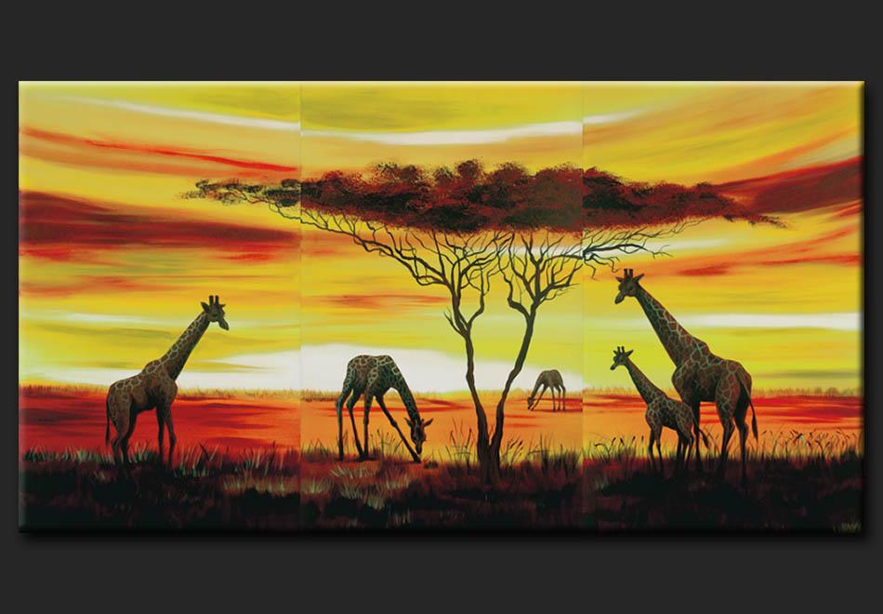 | 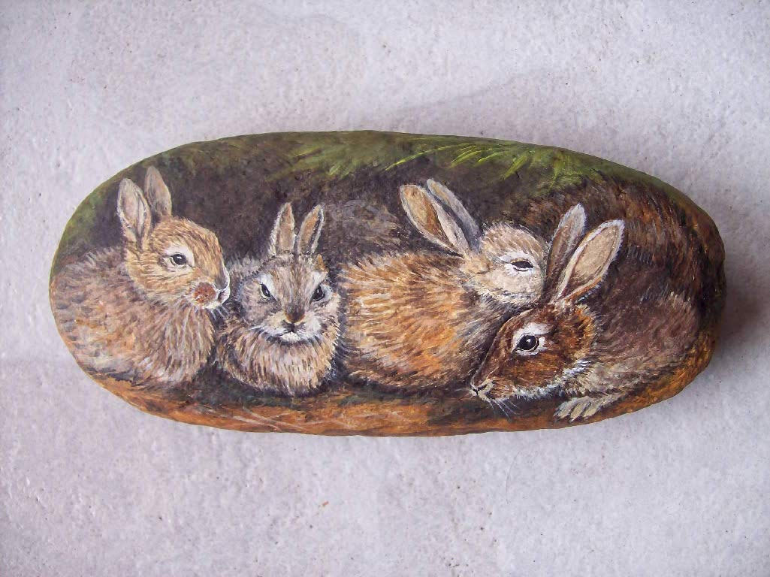
 | 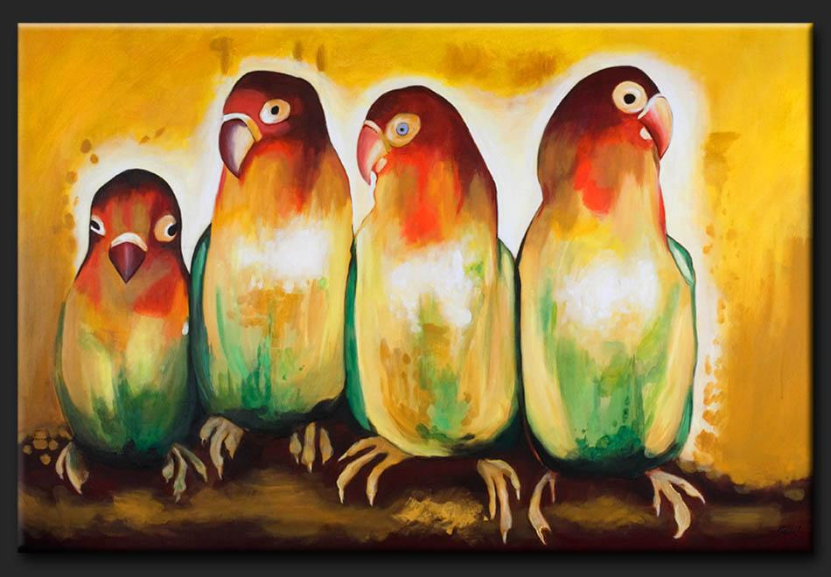

Sculture
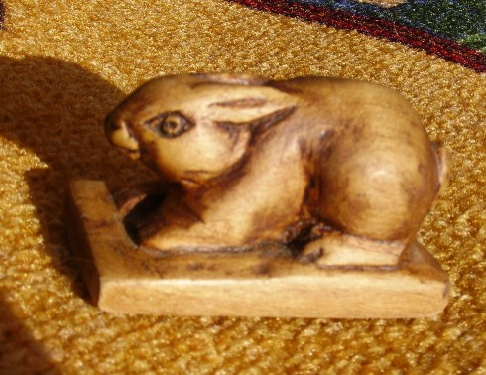 | 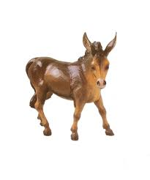
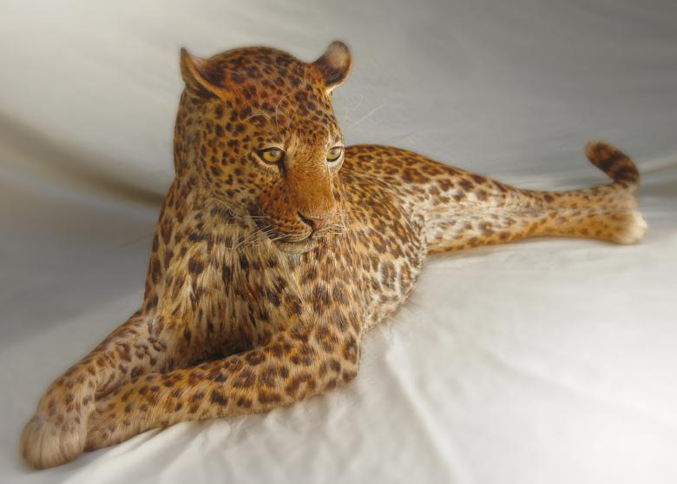 | 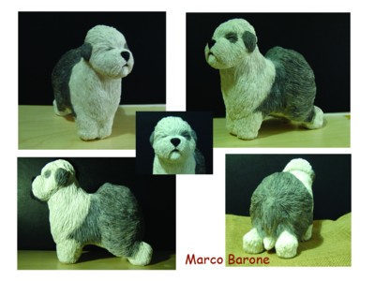

All. B
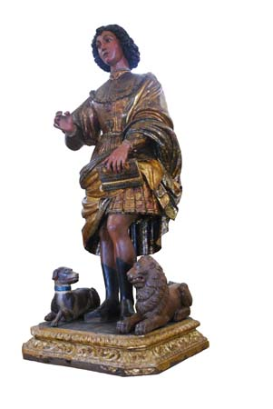

Fase 5 Obiettivo: consolidare le conoscenze acquisite
Cosa fa l’insegnante | Cosa fa l’alunno
Ripercorre le varie fasi dell’UDL  Invita a riflettere sulle possibili diverse situazioni:  ◊ che cosa sarebbe successo se Wenn non avesse superato la paura nei confronti della tigre?  ◊ e se la tigre non avesse vinto la sua rabbia?  ◊ in che modo tigre e Wen hanno potuto conoscersi?  …………………………………………………… | Ripercorre le varie fasi dell’UDL.  Risponde e socializza con i compagni emozioni e conoscenze.
Operazioni/Metodo: attività di meta cognizione
Raggruppamento alunni: lavoro individuale
Mezzi e strumenti: testo; cartelloni di sezione.

Fase 6 Obiettivo: trasferire le conoscenze acquisite in un compito in situazione
Cosa fa l’insegnante | Cosa fa l’alunno
Mostra un cartellone con l’immagine di una rondine e di un usignolo di cui cita alcune caratteristiche (All. A)  Divide la sezione in piccoli gruppi e chiede di inventare un dialogo tra una rondine ed un usignolo, utilizzando il gioco “ Le chiacchiere degli uccelli” (All. B)  Chiede a ciascun gruppo di riferire il dialogo inventato.  Riporta i dialoghi in un cartellone in cui sono attaccate le immagine della rondine e dell’usignolo. | Ascolta.  Forma il gruppo e con l’aiuto dei compagni inventa un dialogo tra una rondine ed un usignolo.  Riferisce, ascolta.  Detta all’insegnante il dialogo del proprio gruppo integrato dalle osservazioni dell’insegnante e del gruppo sezione per riportarlo sul cartellone
Operazioni/Metodo: meta cognizione; transfert di conoscenze; problem solving; costruzione di una cartellone sulle chiacchiere degli uccelli.
Raggruppamento alunni: lavoro individuale; con gruppo classe
Mezzi e strumenti: UDL svolta; gioco.
All.A
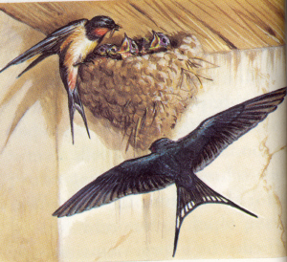 | Nome: RONDINE  La rondine ha le parti superiori scure con riflessi blu metallici, la gola rossa, il petto candido, e, soprattutto, la caratteristica coda forcuta che la rende senza dubbio inconfondibile.  Simbolo della bella stagione, questi uccelli arrivano nel nostro paese all'inizio della primavera dopo un viaggio che le porta ad attraversare buona parte del continente africano ed europeo. La loro dieta è composta in gran parte da insetti, che catturano direttamente in volo: il loro becco corto, ma molto allargato, è infatti adattissimo a questo tipo di caccia aerea.
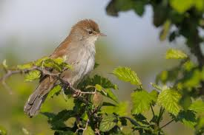 | L'usignolo lungo circa 17 cm, ha un piumaggio di colore bruno nelle parti superiori e biancastro in quelle inferiori, la coda invece è di colore bruno ruggine. Vive e nidifica quasi ovunque, sia nei boschi che nei giardini, preferendo comunque la pianura alla montagna. Costruisce il nido nelle buche del terreno o dei tronchi rovesciati e vi depone dalle 4 alle 6 uova, di colore grigio-bruno o opaco. Si ciba di larve di insetti e lombrichi, frutta in generale e durante l'autunno anche varie specie di bacche.

All.B
LE CHIACCHIERE DEGLI UCCELLI

obiettivo: percezione uditiva, relazione con animali, immaginazione, fantasia,
comunicazione
luogo: ambiente naturale
materiale: niente
partecipanti: almeno 2
età: da 5 anni in su
tipologia: tranquillo
durata: almeno 10 minuti
introduzione
A volte quando passeggiamo in natura, specie di mattina presto o al tramonto, capita di sentire alcuni uccelli, o addirittura uno stormo, chiacchierare. Sembra che stiano discutendo - i passeri sono specializzati nelle dispute! - oche si stiano raccontando gli ultimi pettegolezzi.
svolgimento
Immaginiamo di essere in un luogo tranquillo, dove ascoltare senza essere disturbati, le chiacchiere degli uccelli. Dopo qualche minuto in silenzio e in concentrazione, per sintonizzarci sulla tonalità, espressione e canto di un uccello da noi scelto, cominciamo a interpretare e a tradurre questo canto nella nostra lingua. Cosa mai starà dicendo di tanto interessante quella rondine e cosa gli ha risposto l’usignolo ? Non è grave se non sappiamo di quale uccello si tratti, è più importante sintonizzarci sul canto, per potergli dar voce e far così giocare liberamente la nostra fantasia. (A imitazione del chiacchiero degli uccelli la docente potrà usare delle cassette o far imitare i suoni ai bambini)

